Kopiark 2: Vingefang

HVAD SKAL I
Nu skal I måle vingefang og finde ting i naturen der har samme længde som rovfuglenes vingefang.
I kan fx finde en pind der har samme længde som havørnenes vingefang, eller lægge pinde eller sten på række så rækken kommer til at få samme længde som havørnenes vingefang. Brug målebåndet til at tjekke længden.
Til sidst skal I hjælpe hinanden med at måle jeres eget ’vingefang’. Stå med strakte og spredte arme og mål længden fra fingerspids til fingerspids. Skriv tallet ned i centimeter (cm).

HVAD SKAL I BRUGE
I skal bruge:
- Kopiark med vingefang
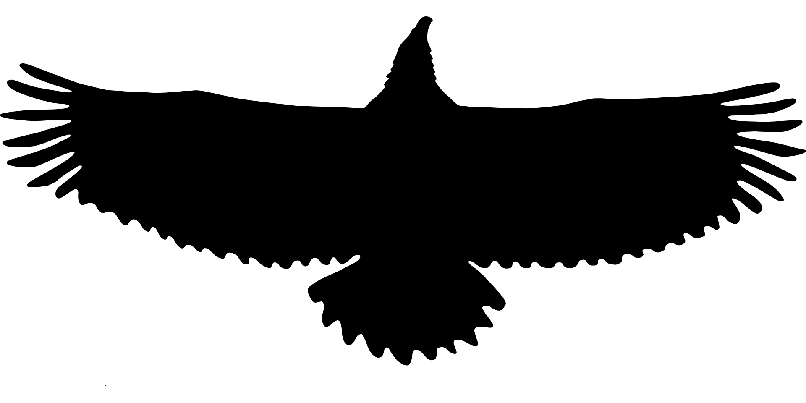
- Målebånd
- Blyant

VINGEFANG
En fugls vingefang måles fra vingespids til vingespids, med udstrakte vinger.
Nogle fugle har et enormt vingefang, fx havørnene der har et vingefang på 250 cm! Mens andre fugle har et meget lille vingefang, fx fuglekongen der har et vingefang på bare 14 cm!

Illustration: Colourbox

Navn: ______________ Klasse: ______________ Dato: ______________ Sted: _______________

Mit ’vingefang’ fra fingerspids til fingerspids med strakte arme måler _____________ cm.

Rovfugl | Vingefang i centimeter (cm)
Havørn | 250 cm
Musvåge | 128 cm
Spurvehøg | 75 cm
Rød glente | 160 cm
Tårnfalk | 80 cm
Illustration: Pixabay

